متوسطة : بوطغان الطاهر تاكسنة السنة الدراسية 2024/2025
المستوى : الاولى متوسط المــــدة : ساعــــــة و نصف
امتحان الفصل الاول في مادة العلوم الفيزيائية والتكنولوجيا
التمرين الاول ( 06 ن ) : أ- اجب بـ "صحيح" او "خطأ" مع تصحيح الخطأ ان وجد:
- يتوهج المصباح توهجا ضعيفا اذا كانت دلالة المولد اصغر من دلالة المصباح..........
- عند اضافة مصباح اخر لمصابيح مربوطة على التسلسل يزيد توهج المصابيح الاخرى..........
- لزيادة دلالة المولد نقوم بربط عدة اعمدة على التفرع..........
- عندما نعكس توصيل قطبي المولد بمربطي المصباح لا يتوهج المصباح.........
- نقوم بتغليف اسلاك التوصيل لتجنب حدوث دارة مستقصرة ..........
- لحماية الاجهزة الكهربائية نستعمل الصمام الضوئي ...........
التمرين الثاني( 6ن ) :
قام فوج من التلاميذ بتركيب الدارة الكهربائية المبينة في الوثيقة (1)
- اذكر طريقة ربط المصابيح الثلاثة.  - ارسم مخطط هذه الدارة بالرموز النظامية .  - بين كيف يكون توهج المصابيح الثلاثة بعد غلق القاطعة .  - صف مايحدث عند استقصار المصباح L2 | 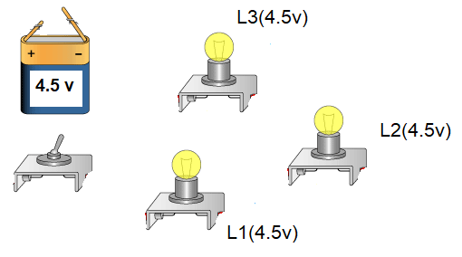 الوثيقة (1)
الوضعية الادماجية(08):
أحضر والد أحمد كهربائيا الى منزله الجديد لإنشاء تركيبة كهربائية للتحكم في مصباح الرواق من مكانين مختلفين متباعدين، فقام الكهربائيُّ بتركيب الدارة الكهربائية حسب المخطط المبين في الوثيقة (2) و كان أحمد يلاحظ ذلك .

- اذكراسم هذا النوع من الدرات الكهربائية .  - حدّد الاماكن التي يستعمل فيها هذا النوع من الدرات الكهربائية .(اذكراربع اماكن)  - نريد اضافة مصباح اخر مماثل للاول في هذه الدارة الكهربائية .  - بيّن كيف يجب ربط المصباح الثاني حتي يكون توهج المصباحين معا جيدا مدعما اجابتك بالرسم (اعد رسم المخطط ووضح عليه كيفية ربط المصباحين ) | 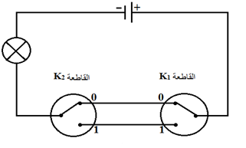
الوثيقة (2)

